Министерство образования и науки Российской Федерации

ФГБОУ ВО «Сибирский государственный университет науки и технологий имени академика М.Ф. Решетнева»

Институт информатики и телекоммуникаций

Кафедра ИУС

«Методы и средства проектирования информационных систем и технологий»

«**Лабораторная работа 4**»

Руководитель:

____________Доррер А. Г.

(подпись)

_________«___»______2019г.

(оценка, дата)

Разработал:

Студент группы БИМ 17-01

____________Калекулин М.Е.

(подпись)

_________«___»______2020г.

Красноярск, 2020

***1. Общая схема IDEF 0***



***2. Составление актов работ***

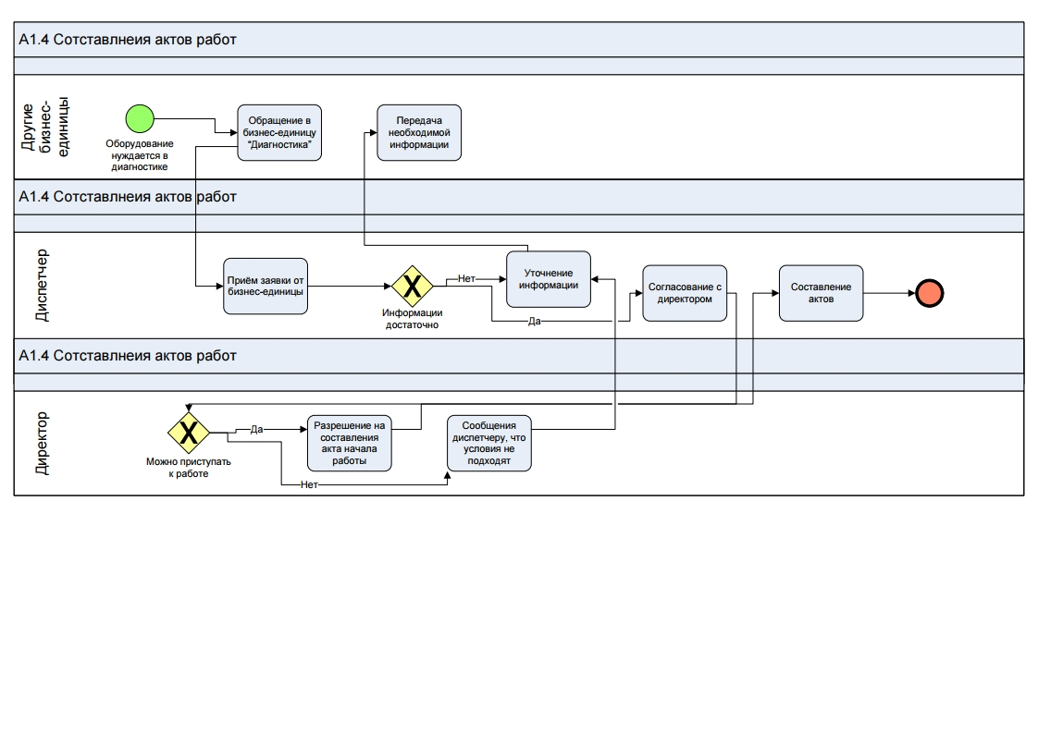

***3. Планирование работ***

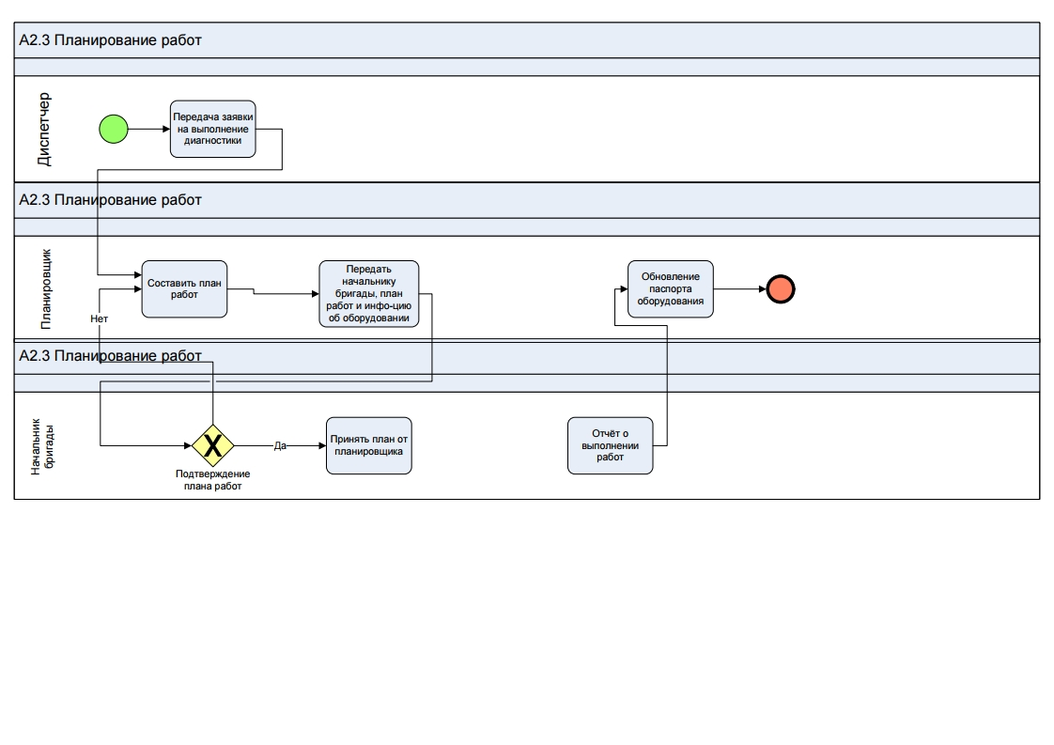

***4. Диагностика оборудования***

